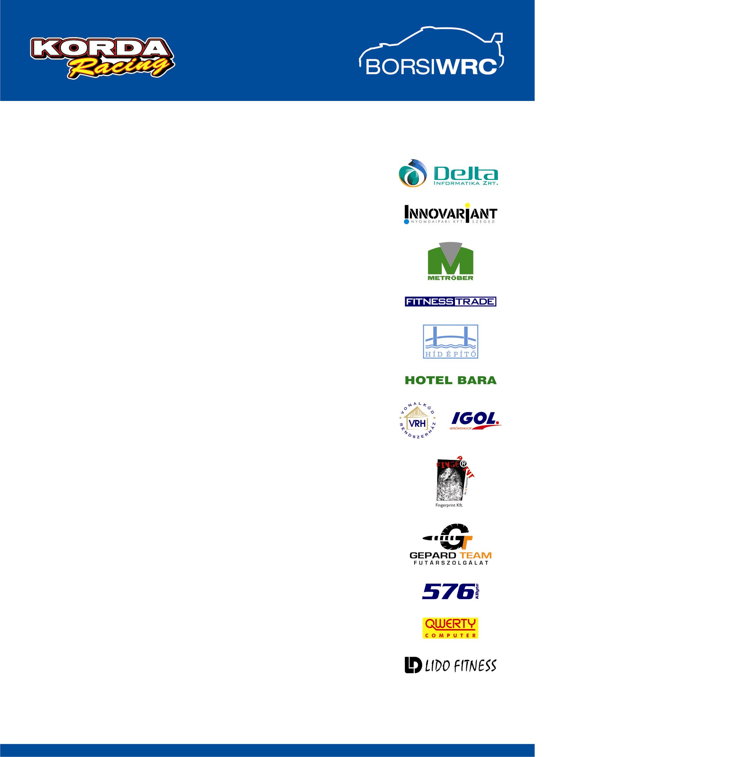

LE AZ ASZFALTRÓL, FEL A PADLÓRÓL

Szinte rémálom szerűen indult az idei Szombathely Rally a Borsi Gergő–Baranyai László kettős számára. A tegnapi napon ugyanis a gépátvétel után egy alkalommal mikor beindították az autót egy meghibásodó alkatrész miatt komolyan károsodott az Impreza motorja, ezzel párosunk indulása is kétségessé vált. Annyi lehetőségük maradt, hogy ha a hibás motorral át tudnak evickélni a céldobogón és az odáig vezető útvonalon, akkor a csapat megfeszített munkával talán ki tudja javítani a hibát a reggeli rajtig.
A javítás szerencsésen elkészült, de nem lett teljesen tökéletes. Egy szelep hibája miatt a motor nem adta le a lehetséges maximális teljesítményt így párosunk az első körben komoly hátrányba került. A fiúkat még - az egész mezőnnyel együtt - a szélsőséges időjárás is sújtotta. A szakadó eső sok helyen igazi dagonyává változtatta a pályákat.
A szervizben aztán kicserélték a bűnös szelepet, amitől a Subaru új erőre kapott, így Gergő és Laci elkezdhették a felzárkózást, ami nem is ment rosszul mindaddig, míg egy alkalommal olyan százhatvan kilométeres sebességnél lecsúsztak az árokba melyben kb százötven méteren keresztül haladtak, mire kiugrattak belőle. Szerencsére az árokban nem volt semmi, így nem keletkezett semmilyen kár az autóban.
Mindezzel együtt az abszolút tizenkettedik helyről várhatják a holnapi folytatást.
A második napon többnyire olyan pályák lesznek melyeken még soha nem versenyzett a jelenlegi mezőny, így az ismeretlen körülmények jobban kiegyenlíthetik az erőviszonyokat. Ha a technika is úgy akarja és párosunk is jó formában lesz, akkor még néhány helyezésnyit van esélyük előrébb lépni a tabellán.
Még ha ez esetleg nem is sikerül, de sikeresen beérnek a célba az akkor is felér majd egy kisebb győzelemmel!

